PHỤC LỤC
QUY CHẾ QUẢN LÝ KIẾN TRÚC ĐÔ THỊ
THÀNH PHỐ ĐỒNG HỚI

PHÂN VÙNG QUẢN LÝ KIẾN TRÚC

Phụ lục 01: CÁC KHU VỰC CÓ Ý NGHĨA QUAN TRỌNG VỀ CẢNH QUAN, KHU VỰC CÓ YÊU CẦU QUẢN LÝ KIẾN TRÚC ĐẶC TRƯNG
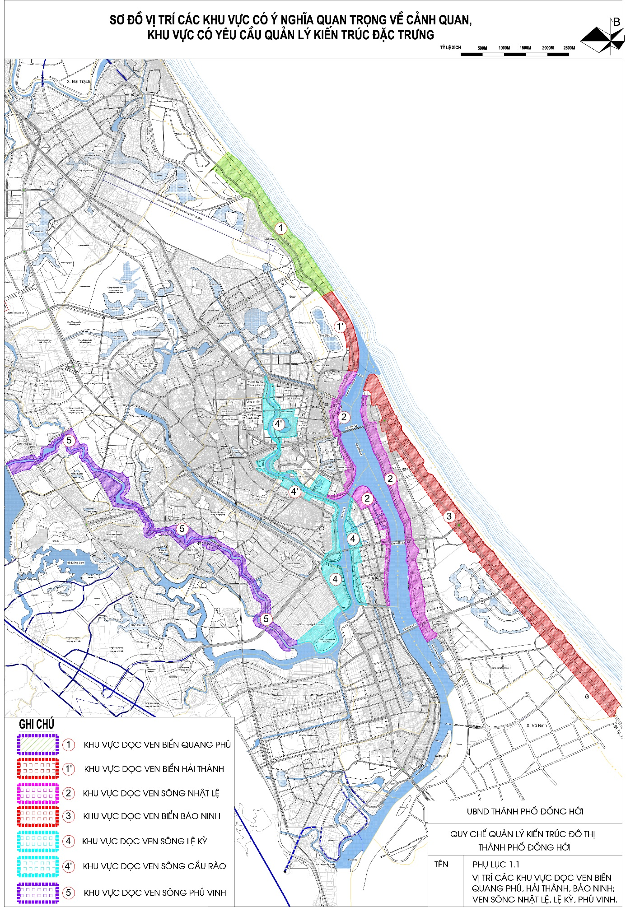
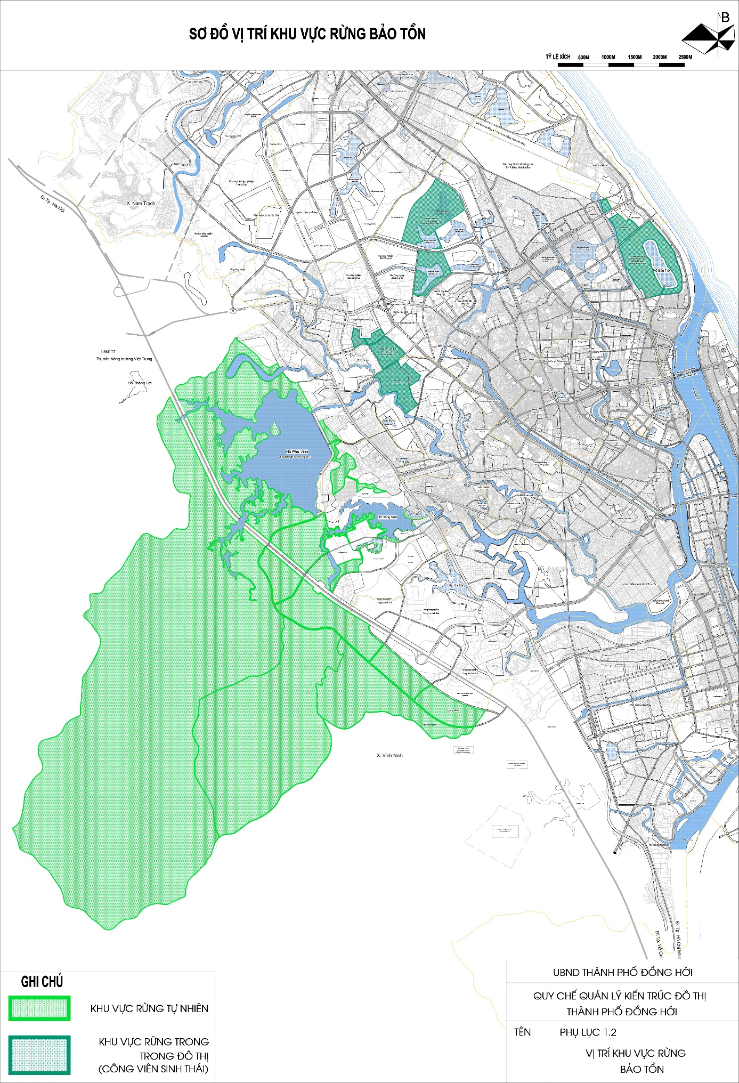
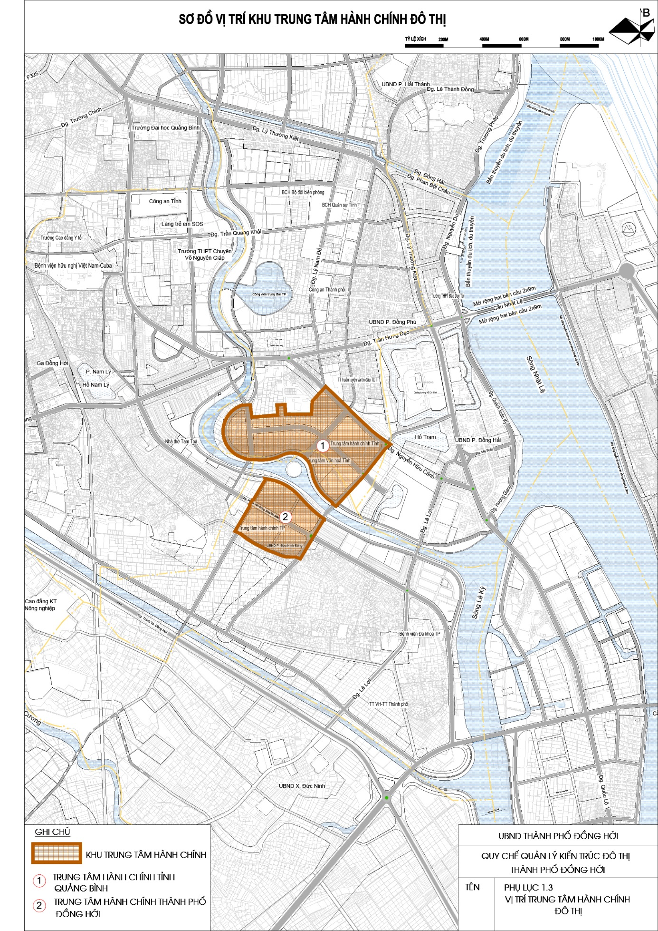
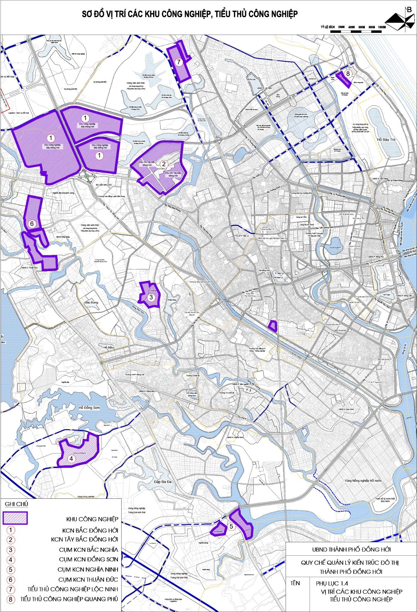

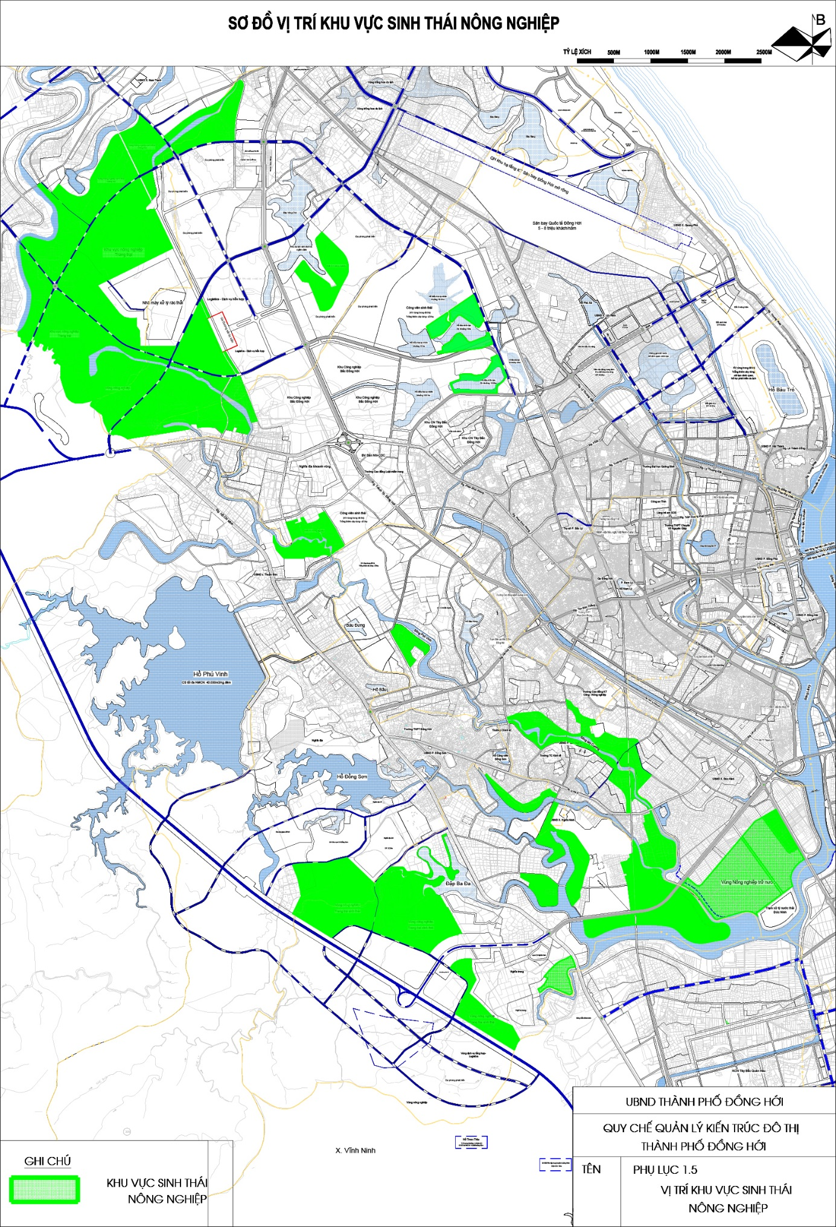

1.1.Khu trung tâm hành chính Tỉnh, Thành phố Đồng Hới:
a) Tính chất - chức năng
- Khu vực này là khu vực trung tâm, nơi tập trung các khu chức năng quan trọng của đô thị như: Hành chính - chính trị; dịch vụ thương mại, tài chính, ngân hàng; dịch vụ du lịch; trung tâm văn hóa, quảng trường, công viên, hồ nước; y tế, giáo dục...có đặc tính phong phú, là nơi có các hoạt động hành chính , chính trị , cũng như là nơi hình thành không gian tập trung phát huy cảnh quan đô thị trung tâm của thành phố.
b) Quy định quản lý
Hạng mục | Quy định quản lý
Định hướng sử dụng đất và hình thành cảnh quan | Khu trung tâm hành chính Tỉnh, Khu trung tâm hành chính TP. Đồng Hới:  Là không gian có giá trị về cảnh quan nên được xây dựng các công trình quan trọng gồm: Nhóm cao tầng, công trình điểm nhấn (các tòa nhà trụ sở cấp tỉnh, các tòa nhà phức hợp về tài chính ngân hàng, thương mại, khách sạn, ở dạng chung cư cao cấp). Nhóm thấp tầng gồm: Các công trình văn hóa lớn tập trung đông người (Nhà hát, trung tâm hội nghị triển lãm, quảng trường); tuyệt đối không bố trí nhà chia lô, nhà dạng biệt thự trên trục đường này, hạn chế bố trí nhóm công trình nhà hàng, giải trí.
Giới hạn hình thái kiến trúc, các điều lưu ý - các điều cấm | - Công trình dạng Tháp, đối xứng là đặc trưng kiến trúc ở khu vực này .  - Các công trình trong khu vực đều mang đặc thù kiến trúc riêng theo tính chất công trình.  - Cấm các hành vi phát triển làm thay đổi cấu trúc khu vực này.

1.2. Khu vực dọc ven biển Bảo Ninh:
a) Tính chất, chức năng
- Khu vực có chức năng là khu vực dịch vụ biển kết hợp các chức năng đô thị và nghỉ dưỡng. Bao gồm:
- Khu vực dành cho sinh hoạt của đô thị có các chức năng: Quảng trường biển, dịch vụ bãi tắm công cộng, nhà hàng; công viên cây xanh thảm cỏ cùng bãi đậu xe. Tại khu vực này phố phường rất sầm uất do tập trung nhiều khách sạn, nhà hàng, không gian sinh hoạt cộng đồng, vui chơi giải trí ...
- Khu vực còn lại để bố trí hệ thống nghỉ dưỡng với resort với tính chất độc lập cao. Các resort được quy hoạch thành cụm tại bãi biến khu vực để giảm mức độ ảnh hưởng đến sinh hoạt của người dân đô thị.
b) Quy định quản lý
Hạng mục | Quy định quản lý
Định hướng sử dụng đất và hình thành cảnh quan | - Dọc bờ biển từ đường Võ Nguyên Giáp ra phía bãi biển chủ yếu là khách sạn nghỉ dưỡng, nhà hàng, phức hợp (gồm căn hộ khách sạn, căn hộ chung cư) và các chức năng như bãi tắm công cộng, nhà hàng, dịch vụ vui chơi, bãi đậu xe...  - Các dự án và công trình xây dựng phải tôn trọng, giữ gìn, bảo vệ và phát huy đặc trưng, khai thác các yếu tố cảnh quan tại khu vực bờ biển, bảo đảm cho cộng đồng tiếp cận bờ biển và cảnh quan biển thuận lợi. Resort nghỉ dưỡng, khu du lịch được quy hoạch thành từng khu vực có tính độc lập cao. Resort được bố trí tách biệt với khu vực dân cư, và không ảnh hưởng đến hoạt động cộng đồng biến của người dân đô thị
Giới hạn hình thái kiến trúc, các điều lưu ý - các điều cấm | - Kiến trúc hiện đại, phù hợp với khí hậu ven biển. Các công cần có hình thức kiến trúc linh hoạt, độc đáo. Các tầng đế của các công trình cần chú ý đến sự liên kết với không gian công cộng ngoài công trình, với trục giao thông cũng như tuyến đường dạo ven biển.  - Cấm hành vi phát triển làm ảnh hưởng đến diện tích cảnh quan tự nhiên như đồi cát, đất cây xanh được khoanh vùng bảo vệ.  Cấm các hành vi phát triển làm thay đổi phạm vi lưu vực, thay đổi địa điểm thoát nước mưa và nước mặt trong khu vực

Phụ lục 02: CÁC TUYẾN PHỐ ĐI BỘ
- Các tuyến phố đi bộ:
+ Đường Phan Bội Châu; + Đường Đồng Hải;
+ Đường Dương Văn An;
+ Đường Mẹ suốt.
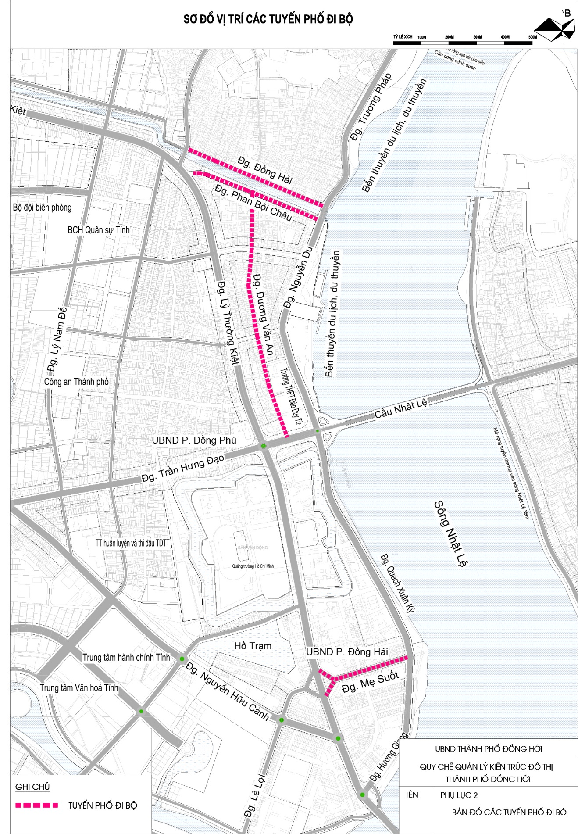

1.1. Đường Phan Bội Châu, Đồng Hải:
a) Tính chất - chức năng
- Là khu vực trung tâm của đô thị, tập trung nhiều chức năng đa dạng như các công trình thương mại, các công trình văn hóa, khu nhà ở hiện hữu. Nơi diễn ra hoạt động dịch vụ mua sắm, âm thực, lễ hội... phong phú đa đạng .
b) Quy định quản lý
Hạng mục | Quy định quản lý
Định hướng sử dụng đất và hình thành cảnh quan | - Khu vực trục thương mại cảnh quan: Với mục tiêu là phục vụ thương mại - dịch vụ - mua sắm nên ưu tiên thiết kế vỉa hè rộng, có chỗ cho người đi bộ mua sắm, có chỗ cho phương tiện xe đạp, có cây xanh thảm cỏ, vỉa hè được lát gạch loại tốt có chỗ đậu xe hợp lý, và có không gian ngồi cà phê xen kẽ các cửa hàng mua sắm trên chiều dài trục phố. trên đường bố trí cây xanh thảm cỏ, ghế ngồi, biển quảng cáo
Giới hạn hình thái kiến trúc, các điều lưu ý - các điều cấm | - Chỉ giới xây dựng : theo quy hoạch được duyệt .  - Quy mô tầng cao : theo quy hoạch được duyệt . trường hợp nhà xây dựng mới nếu lùi vào so với chỉ giới xây dựng >3m thì được phép tăng chiều cao tối đa lên thêm 1 tầng nhà ( nhưng không được vượt quá so với QCVN) nếu đủ điều kiện (công trình độc lập, nhà liên kế phố có chiều rộng và diện tích lớn)  - Truờng hợp các lô đất gộp thửa thành khu đất có diện tích lớn, các chỉ tiêu quy hoạch kiến trúc đều phải tuân theo QCVN  - Cấm các hành vi phát triển làm thay đổi cấu trúc khu vực này.

Phụ lục 03: CÁC TRỤC ĐƯỜNG CÓ TÍNH CHẤT ĐẶC BIỆT QUAN TRỌNG VỀ HÀNH CHÍNH, THƯƠNG MẠI, DU LỊCH
- Các trục đường có tính chất đặc biệt quan trọng về hành chính, thương mại, du lịch:
+ Tuyến đường Quang Trung, Lý Thường Kiệt, Lý Thánh Tông;
+ Đường Nguyễn Văn Linh;
+ Đường Nguyễn Hữu Cảnh;
+ Đường Trần Hưng Đạo;
+ Đường Võ Nguyên Giáp;
+ Đường Phạm Văn Đồng;
+ Đường Điện Biên Phủ;
+ Đường Trương Pháp;
+ Đường Nguyễn Du, Quách Xuân Kỳ, Hương Giang;
+ Đường Nhật Lệ;
+ Các tuyến đường có mặt cắt >=36m

Số  TT | Tên đường | Từ | Đến
1 | Lý Thường Kiệt | F325 | Trần Hưng Đạo
2 | Quang Trung | Trần Hưng Đạo | Cổng chào phía Nam tp. Đồng Hới
3 | Lý Thánh Tông | Nút giao đường tránh  Quốc lộ 1A | F325
4 | Nguyễn Văn Linh | Lý Thường Kiệt | Hữu Nghị
5 | Nguyễn Hữu Cảnh | Trần Hưng Đạo | Quang Trung
6 | Trần Hưng Đạo | Quảng trường biển Bảo Ninh | Hoàng Diệu
7 | Võ Nguyên Giáp | Trần Hưng Đạo | Đt569
8 | Trương Pháp | Đông Hải | Đội Cung
9 | Nguyễn Du | Trần Hưng Đạo | Đông Hải
10 | Quách Xuân Kỳ | Mẹ Suốt | Trần Hưng Đạo
11 | Hương Giang | Quang Trung | Mẹ Suốt
12 | Nhật Lệ | Trần Hưng Đạo | Cầu Nhật lệ 2
13 | Phạm Văn Đồng | Trần Hưng Đạo | Điện Biên Phủ
14 | Điện Biên Phủ | Điện Biên Phủ | Hồ Chí Minh

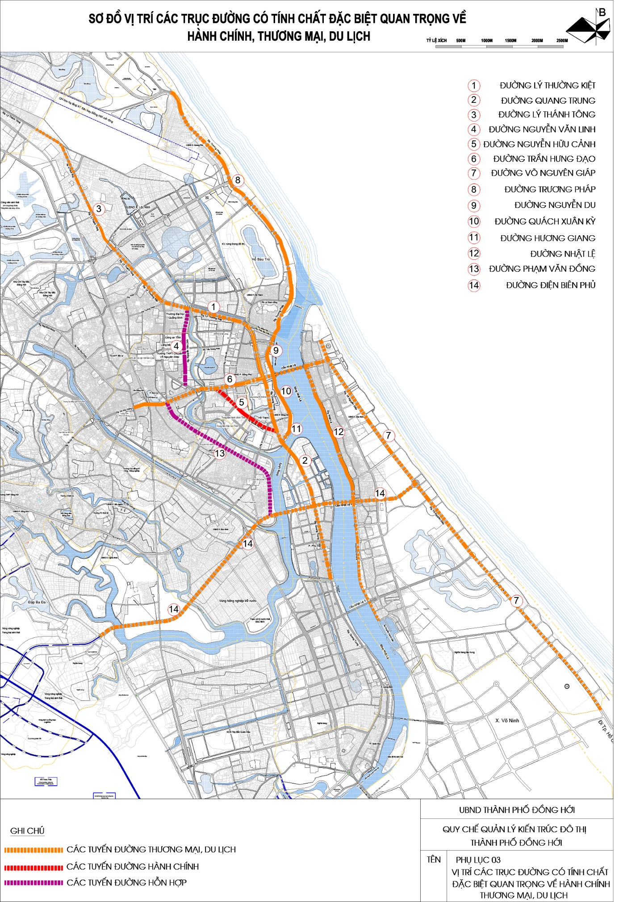

1.1. Tuyến đường Quang Trung, Lý Thường Kiệt, Lý Thánh Tông, Phạm Văn Đồng, Nguyễn Hữu Cảnh, Trần Hưng Đạo, Điện Biên Phủ:
a) Tính chất - chức năng
- Là tuyến đường trục chính đô thị, nơi tập trung các khu chức năng quan trọng của đô thị như: Hành chính - chính trị; dịch vụ thương mại, tài chính, ngân hàng; dịch vụ du lịch; trung tâm văn hóa, quảng trường, công viên; y tế, giáo dục, khu nhà ở hiện hữu và xây mới... có đặc tính phong phú.
b) Quy định quản lý
Hạng mục | Quy định quản lý
Định hướng sử dụng đất và hình thành cảnh quan | - Chức năng sử dụng đất theo quy hoạch được duyệt, khuyến khích nhập thửa các lô đất ở liền kề tạo thành lô đất lớn có chức năng hỗn hợp (ở kết hợp dịch vụ thương mại)
Giới hạn hình thái kiến trúc, các điều lưu ý - các điều cấm | - Chỉ giới xây dựng: theo quy hoạch, TKĐT được duyệt .  - Quy mô tầng cao: theo quy hoạch, TKĐT được duyệt . trường hợp nhà xây dựng mới nếu lùi vào so với chỉ giới xây dựng >3m thì được phép tăng chiều cao tối đa lên thêm 1 tầng nhà (nhưng không được vượt quá so với QCVN) nếu đủ điều kiện (công trình độc lập, nhà liên kế phố có chiều rộng và diện tích lớn)  - Truờng hợp các lô đất gộp thửa thành khu đất có diện tích lớn, các chỉ tiêu quy hoạch kiến trúc đều phải tuân theo QCVN  - Lưu ý tính toán đảm bảo đủ chổ đậu xe khi lập điều chỉnh quy hoạch hoặc xây dựng công trình DVTM, hỗn hợp (được miễn giảm chổ đỗ xe tại công trình nếu có bãi đỗ xe chung nằm trong bán kính 200m đủ công suất phục vụ cho tòa nhà).  - Các công trình DVTM, hỗn hợp, ở kết hợp kinh doanh khi xây dựng mới có CGXD trùng với CGĐĐ tầng 1 phải lùi vào tối thiểu 1,5m so với CGĐĐ.  - Ưu tiên thiết kế vỉa hè rộng, có chỗ cho người đi bộ mua sắm, vỉa hè được lát gạch loại tốt, có chỗ đậu xe hợp lý.  - Cấm các hành vi phát triển làm thay đổi cấu trúc quy hoạch khu vực này.

1.6. Đường Trương Pháp, Đường Nguyễn Du, Quách Xuân Kỳ, Hương Giang, Đường Nhật Lệ:
a) Tính chất, chức năng
- Khu vực ngoài chức năng ở hiện hữu còn là nơi diễn ra các hoạt động sầm uất về thương mại dịch vụ, du lịch, các sinh hoạt của đô thị do tập trung nhiều khách sạn, nhà hàng, không gian sinh hoạt cộng đồng, vui chơi giải trí ...
b) Quy định quản lý
Hạng mục | Quy định quản lý
Định hướng sử dụng đất và hình thành cảnh quan | - Đặc thù tuyến đường là một phía có công trình xây dựng, một phía là công viên cảnh quan, bãi biển, mặt nước  - Phía công trình xây dựng chức năng sử dụng đất theo quy hoạch được duyệt, khuyến khích nhập thửa các lô đất ở liền kề tạo thành lô đất lớn có chức năng hỗn hợp( ở kết hợp dịch vụ thương mại)  - Phía công viên cảnh quan, bãi biển, mặt nước.  + Tuyệt đối không xây dựng thêm các công trình mới, chỉ được phép xây dựng các công trình phục vụ công viên và tiện ích công cộng như chòi nghỉ, nhà chờ xe buýt, nhà vệ sinh công cộng, quầy giải khát, lưu niệm, dụng cụ tập thể thao, chòi cứu hộ, bến thuyền du lịch, tượng đài , biểu tượng...  + Định hướng di dời các công trình DVTM hiện trạng xây dựng, Tuyệt đối không gia hạn khi hết thời hạn thuê đất.  + Các khu vực DVTM theo mùa vụ có kết cấu tạm (như quầy, bếp nấu) cần có thiết kế mẫu để tạo phong cách riêng, cũng như cảnh quan đẹp  - Các dự án và công trình xây dựng phải tôn trọng, giữ gìn, bảo vệ và phát huy đặc trưng, khai thác các yếu tố cảnh quan tại khu vực bờ biển, bờ sông, bảo đảm cho cộng đồng tiếp cận bờ biển và cảnh quan biển thuận lợi.
Giới hạn hình thái kiến trúc, các điều lưu ý - các điều cấm | - Kiến trúc hiện đại, phù hợp với khí hậu ven biển. Các công trình cần có hình thức kiến trúc linh hoạt, độc đáo. Các tầng đế của các công trình cần chú ý đến sự liên kết với không gian công cộng ngoài công trình, với trục giao thông cũng như tuyến đường dạo.  - Cấm hành vi phát triển làm ảnh hưởng đến diện tích cảnh quan tự nhiên như đồi cát, đất cây xanh được khoanh vùng bảo vệ.  - Cấm các hành vi phát triển làm thay đổi phạm vi lưu vực sông, thay đổi địa điểm thoát nước mưa và nước mặt trong khu vực  - Chỉ giới xây dựng : theo quy hoạch được duyệt .  - Quy mô tầng cao : theo quy hoạch được duyệt . trường hợp nhà xây dựng mới nếu lùi vào so với chỉ giới xây dựng >3m thì được phép tăng chiều cao tối đa lên thêm 1 tầng nhà ( nhưng không được vượt quá so với QCVN) nếu đủ điều kiện (công trình độc lập, nhà liên kế phố có chiều rộng và diện tích lớn)  - Truờng hợp các lô đất gộp thửa thành khu đất có diện tích lớn, các chỉ tiêu quy hoạch kiến trúc đều phải tuân theo QCVN  - Lưu ý tính toán đảm bảo đủ chổ đậu xe khi lập điều chỉn quy hoạch hoặc xây dựng công trình DVTM, hỗn hợp( được miễn giảm chổ đỗ xe tại công trình nếu có bãi đỗ xe chung nằm trong bán kính 200m đủ công suất phục vụ cho tòa nhà).  - Các công trình DVTM, hỗn hợp, ở kết hợp kinh doanh khi xây dựng mới có CGXD trùng với CGĐĐ tầng 1 phải lùi vào tối thiểu 1,5m so với CGĐĐ  - Ưu tiên thiết kế vỉa hè rộng, có chỗ cho người đi bộ mua sắm, vỉa hè được lát gạch loại tốt, có chỗ đậu xe hợp lý

Phụ lục 04: CÁC KHU VỰC DI TÍCH LỊCH SỬ, VĂN HÓA, DANH LAM THẮNG CẢNH, BẢO TỒN
- Các khu vực di tích lịch sử, văn hóa, danh lam thắng cảnh, bảo tồn:
+ Khu vực Thành Đồng Hới (Phường Đồng Hải);
+ Khu vực Hồ Bàu Tró (Phường Hải Thành);
+ Khu di tích Quảng Bình Quan;
+ Khu Giao Tế (Xã Đức Ninh);
+ Khu vực công viên Tượng Đài Mẹ Suốt, chứng tích chiến tranh Nhà thờ Tam Tòa (Phường Đồng Hải);
+ Khu vực Lũy Đào Duy Từ, Cửa biển Nhật Lệ (Phường Hải Thành), Bến đò Mẹ Suốt (Bảo Ninh);.
a) Tính chất - chức năng
- Các khu vực này là các di tích có bề dày lịch sử, mỗi một vị trí mang đậm những nét văn hóa của thành phố, là điểm đến của du khách, là nơi bổ trợ cho các hoạt động văn hóa, du lịch
b) Quy định quản lý
Hạng mục | Quy định quản lý
Định hướng sử dụng đất và hình thành cảnh quan | - Tuyệt đối không thay đổi hiện trạng, bố trí thêm các chức năng khác, phục dựng lại khi chưa có các dự án nghiên cứu phù hợp.
Giới hạn hình thái kiến trúc, các điều lưu ý - các điều cấm

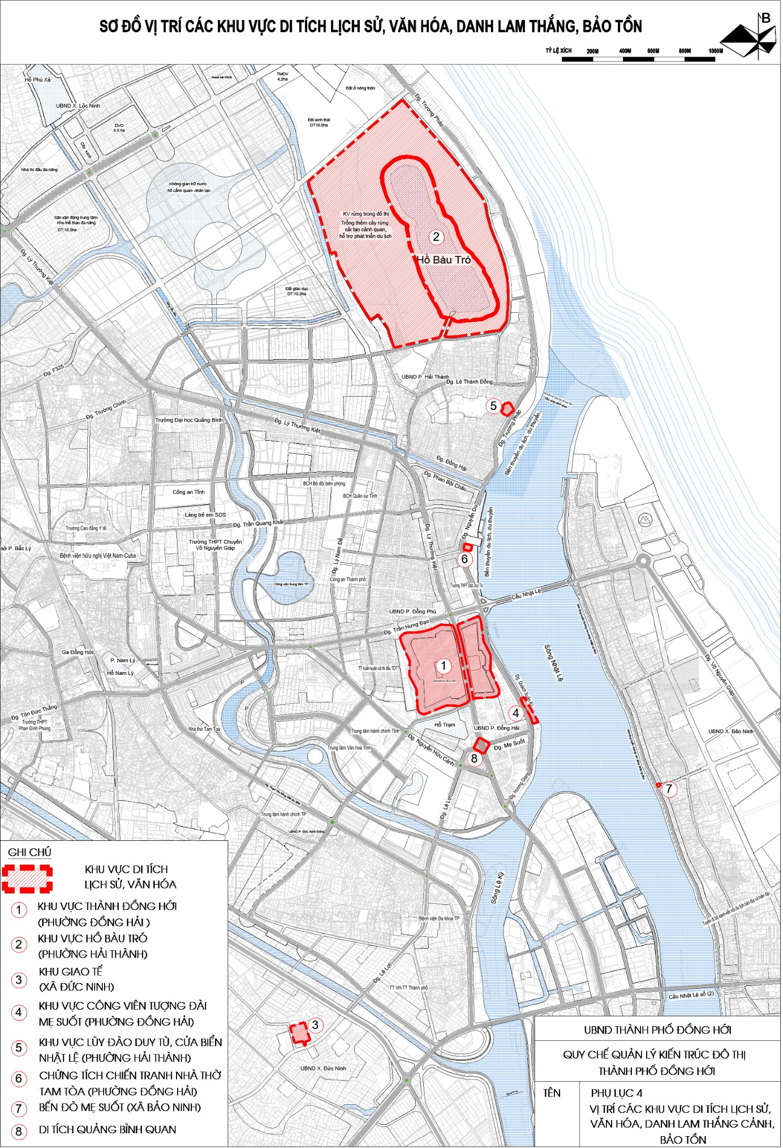

Phụ lục 05: KHU TRUNG TÂM CÔNG CỘNG, QUẢNG TRƯỜNG
- Khu trung tâm công cộng, quảng trường :
+ Khu vực quảng trường Tượng Đài Chủ tịch Hồ Chí Minh với người dân Quảng Bình;
+ Khu vực tổ chức các hoạt động, sự kiện trước trụ sở Ủy ban nhân dân Thành phố;
+ Khu vực quảng trường Biển Bảo Ninh (trục cầu Nhật Lệ 1,2,3);
+ Khu vực công viên trước Quảng Bình Quan;
a) Tính chất - chức năng
- Khu vực này là nơi tập trung đông người diễn ra các hoạt động sự kiện (mít tinh, lễ hội...) về văn hóa, chính trị, thương mại du lịch.
b) Quy định quản lý
Hạng mục | Quy định quản lý
Định hướng sử dụng đất và hình thành cảnh quan
Giới hạn hình thái kiến trúc, các điều lưu ý - các điều cấm | - Cấm các hành vi phát triển làm thay đổi cấu trúc khu vực này.

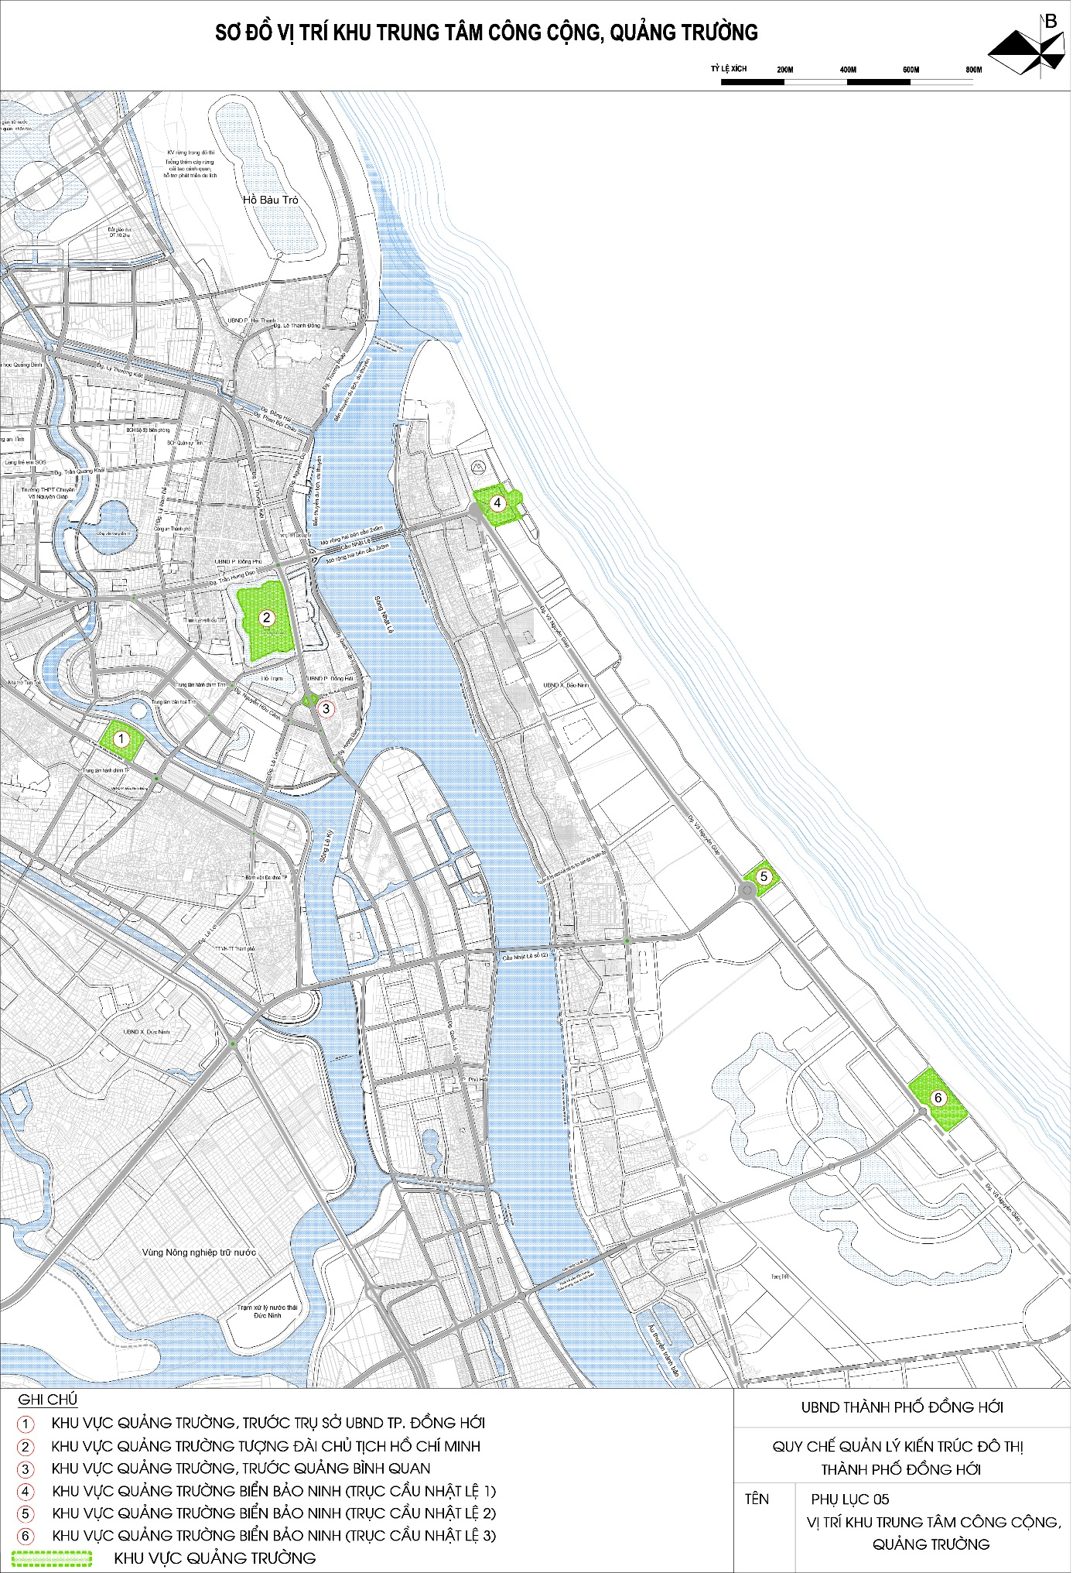

Phụ lục 06: CÁC CÔNG VIÊN CẤP ĐÔ THỊ, CẤP ĐƠN VỊ Ở
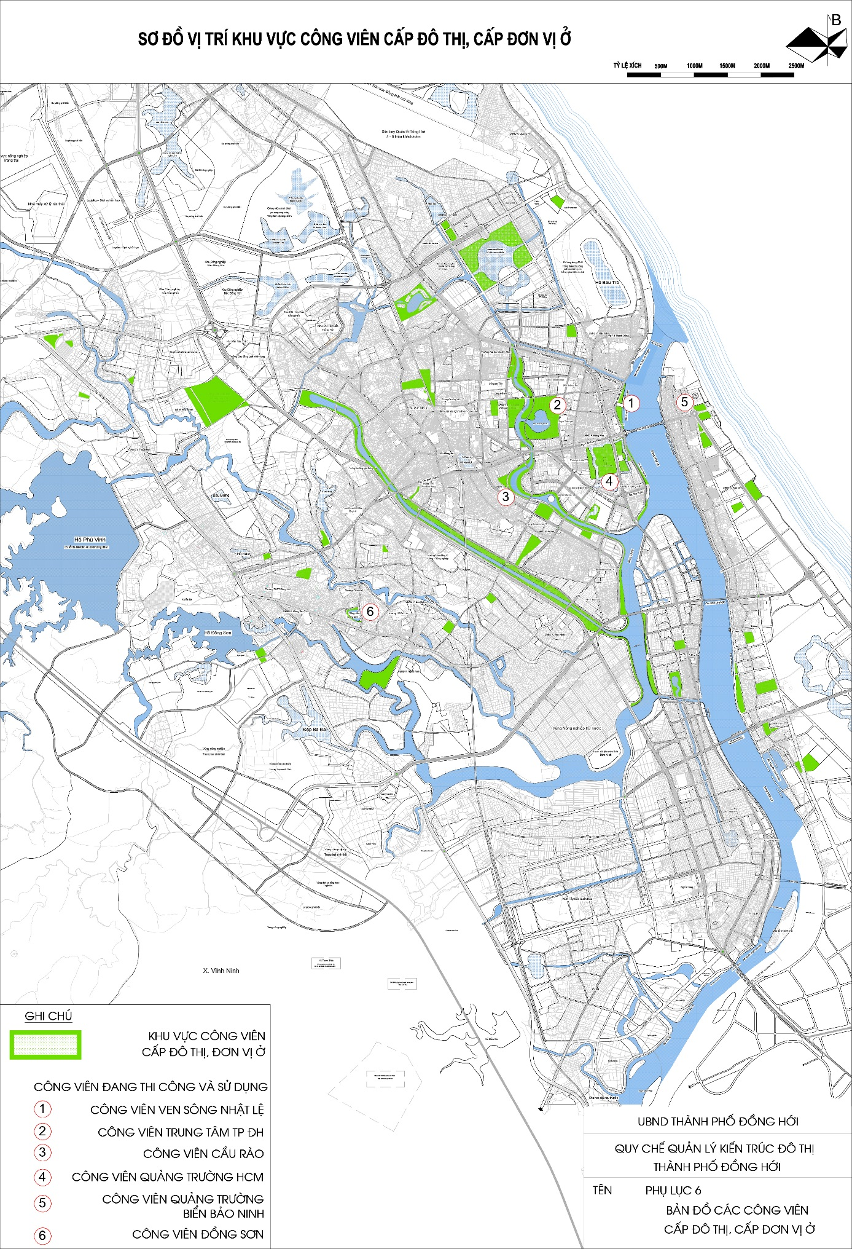

a. Tính chất-chức năng
Các công viên cấp đô thị, cấp đơn vị ở là hệ thống không gian trống của thành phố, nó là một không gian cảnh quan quan trọng nhất trong hệ thống cảnh quan của TP Đồng Hới. Với tính chất là Công viên vui chơi giải trí, nó là nơi thỏa mãn nhu cầu vui chơi giải trí của mọi lứa tuổi nên đòi hỏi phải tổ chức không những thỏa mãn về mặt công năng mà còn phải ấn tượng về mặt không gian, đẹp về mặt thẩm mỹ.
b. Quy định quản lý
Hạng mục | Quy định quản lý
Định hướng sử dụng đất và hình thành cảnh quan | Định hình không gian:  Không gian là phối kết hợp giữa Không gian trống dạng “điểm” và Không gian trống dạng “tuyến” để tận dụng các ưu điểm của chúng. Những không gian trống này không được định hình cứng bằng các công trình mà được định hình mềm bằng cây xanh, giàn hoa, cột đèn, tác phẩm điêu khắc…  Trên phương diện Không gian, Công viên được bao hàm trong đó còn nhiều Không gian mở khác được tạo ra theo kiểu tầng bậc, để trong một khu chức năng hay một khu vực đều có khả năng đáp ứng nhu cầu vui chơi, nghỉ ngơi, giải khát, ẩm thực của mọi lứa tuổi.  Bố trí đồng bộ loại cây trên toàn tuyến, theo các chủ đề, bố trí liên tục loại cây có hoa màu sắc rực rỡ mang tính biểu tượng.  - Lập quy định đối với biển hiệu, bảng quảng cáo để tránh bố trí bừa bãi.  - Có những không gian cây xanh quảng trường tập trung đông người, có không gian nghỉ ngơi thư giãn, tránh sự náo nhiệt của đô thị.
Giới hạn hình thái kiến trúc, các điều lưu ý - các điều cấm | - Tuyệt đối không xây dựng thêm các công trình mới, chỉ được phép xây dựng các công trình phục vụ công viên và tiện ích công cộng như chòi nghỉ, nhà chờ xe buýt, nhà vệ sinh công cộng, quầy giải khát, lưu niệm, dụng cụ tập thể thao, bến thuyền du lịch, tượng đài , biểu tượng...

Phụ lục 07: KHU VỰC XUNG QUANH ĐẦU MỐI GIAO THÔNG CÔNG CỘNG, NHÀ GA ĐƯỜNG SẮT ĐÔ THỊ, KHU VỰC SÂN BAY

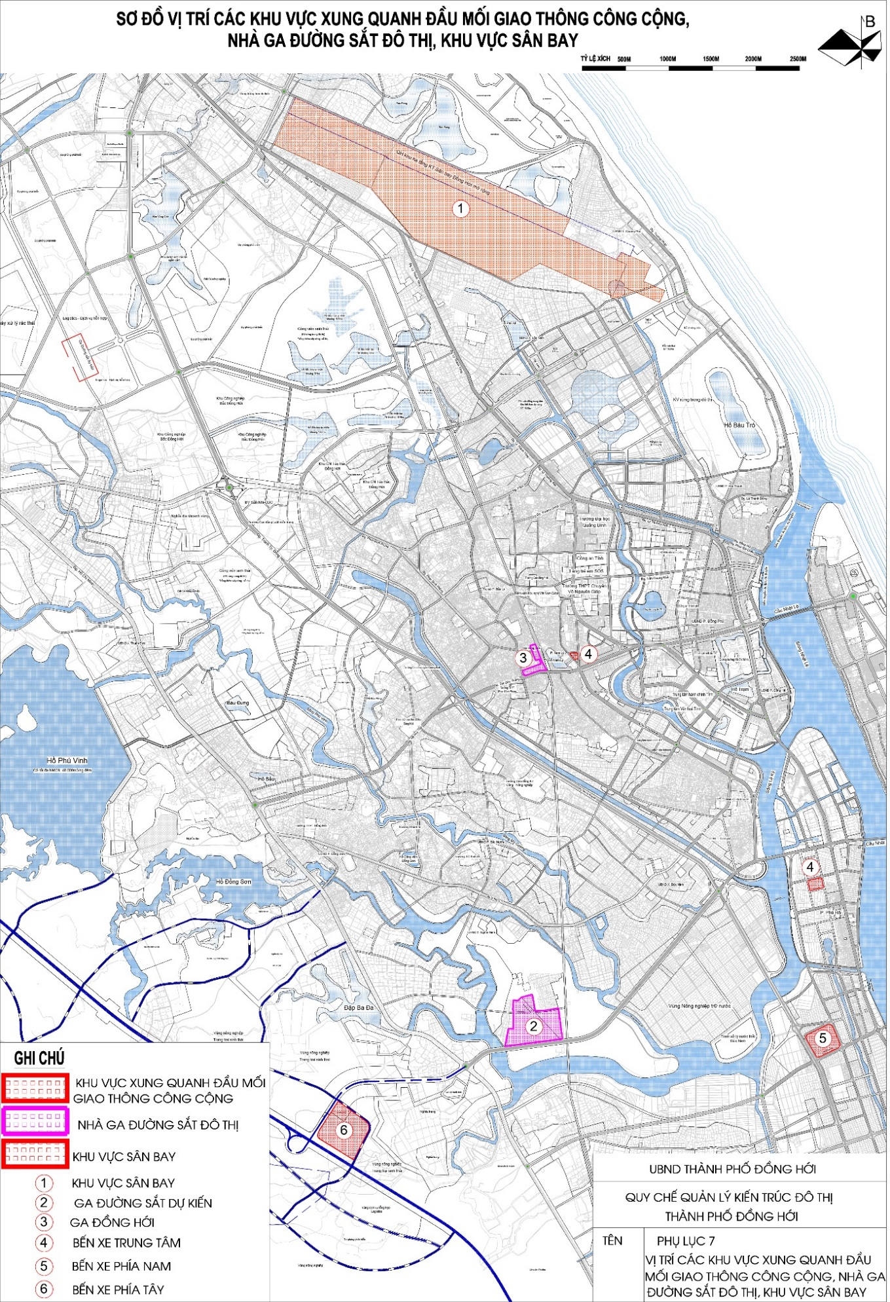

Phụ lục 08: CÁC KHU VỰC CỬA NGÕ ĐÔ THỊ
- Các khu vực cửa ngõ đô thị:
+ Cửa ngõ phía Nam;
+ Cửa ngõ phía Bắc.
+ Cửa ngõ phía Tây.
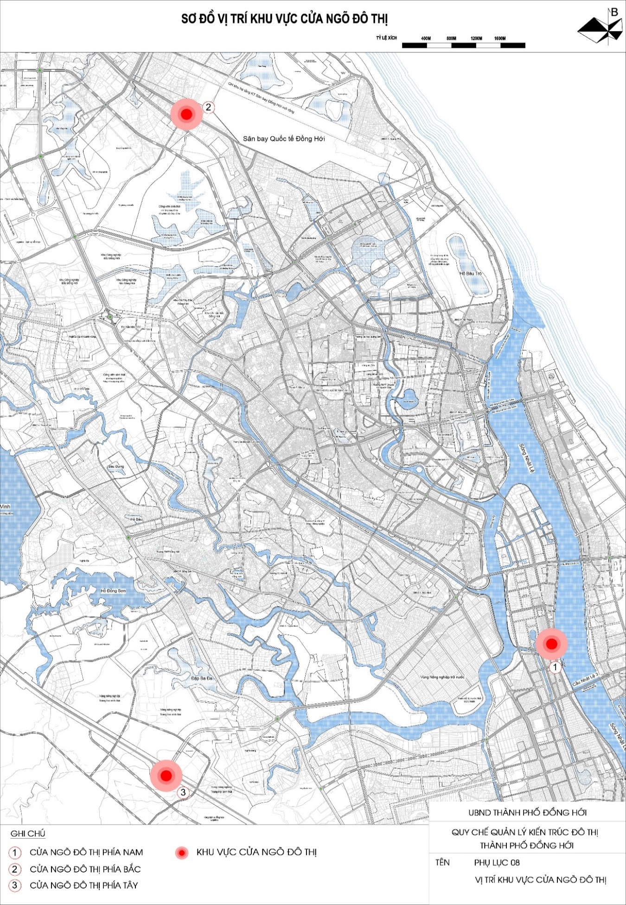
Phụ lục 09: KHU VỰC LẬP THIẾT KẾ ĐÔ THỊ RIÊNG
- Khu vực lập Thiết kế đô thị riêng:
+ Đường Võ Nguyên Giáp;
+ Đường Phạm Văn Đồng;
+ Đường Nguyễn Hữu Cảnh;
+ Đường Trương Pháp;
+ Đường Nhật Lệ;
+ Đường Điện Biên Phủ.
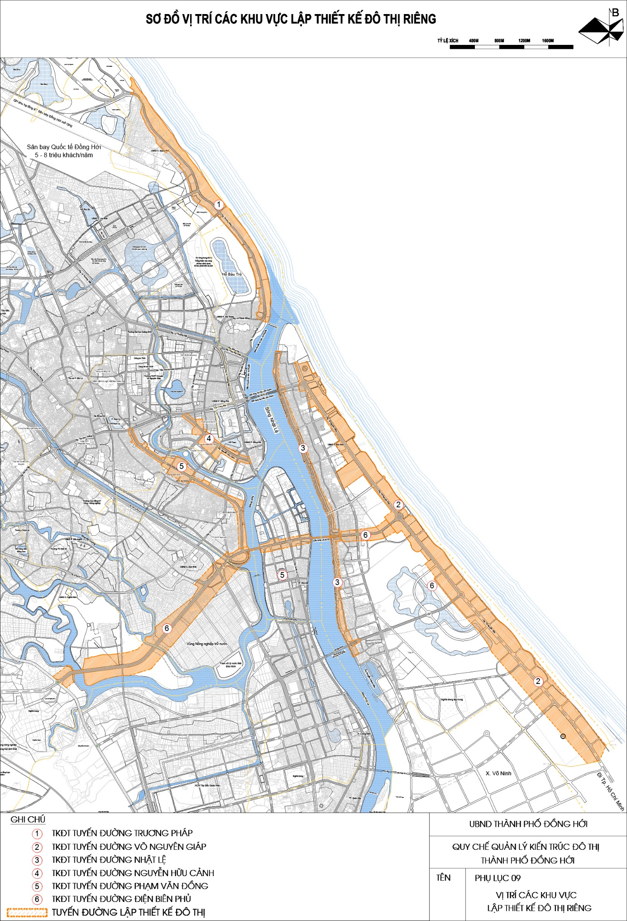
Phụ lục 10: VÙNG PHÁT TRIỂN ĐÔ THỊ MỚI
- Vùng phát triển đô thị mới:
+ Khu vực phát triển đô thị mới ở phía Nam, dọc sông Lệ Kỳ;
+ Khu vực phát triển đô thị mới ở phía Bắc thuộc xã Lộc Ninh;
+ Khu vực phát triển đô thị mới ở phường Đồng Phú, Đức Ninh Đông, Nam Lý;
+ Khu vực phát triển đô thị mới ở phía Tây thuộc xã Đức Ninh, xã Nghĩa Ninh;
+ Khu vực phát triển đô thị mới ở phía Đông thuộc xã Bảo Ninh.
